ΦΥΛΛΟ ΕΡΓΑΣΙΑΣ | ΦΕ.07
Εκτελώ το διάγραμμα — Οικονομίας & Διοίκησης
Μάθημα | Εισαγωγή στις Αρχές της Επιστήμης των Η/Υ · Β΄ ΕΠΑΛ · Γενικής Παιδείας | Θεματική | Κεφ. 3.5 Αναπαράσταση αλγορίθμου · εκτέλεση διαγράμματος με πίνακα τιμών
Καθηγητής | Γιώργος Αυγέρης | Σχολείο | Π.ΕΠΑΛ ΣΥΡΟΥ
Πότε | Μάθημα 7 | Μαθητές (1 ή 2) | 1.  2.

Συμπληρώνετε στον υπολογιστή, μόνοι σας ή σε ζευγάρι: κλικ στα γκρι πεδία. Στο τέλος: Αρχείο → Αποθήκευση ως → Επιφάνεια εργασίας → ΦΕ07_Επώνυμο (σε ζευγάρι: ΦΕ07_Επώνυμο1_Επώνυμο2).
Στόχοι
• Να εκτελείτε ένα διάγραμμα ροής κουτί-κουτί, ακολουθώντας τα βέλη
• Να συμπληρώνω πίνακα τιμών: μία γραμμή για κάθε κουτί, με την τιμή που αλλάζει
• Να βρίσκω ποιον δρόμο παίρνει ο ρόμβος για δύο διαφορετικά σετ εισόδων
• Να προβλέπω τι θα γράψει η Έξοδος όταν αλλάξει μια είσοδος
Διάρκεια: 27 λεπτά · Ατομικά ή σε ζευγάρι · Σήμερα δεν σχεδιάζετε: εκτελείτε

1. Δεδομένα και Ζητούμενα (3 λεπτά)
Καταθέτουμε 2.000 € με επιτόκιο 3% για έναν χρόνο. Πόσος είναι ο τόκος και πόσα θα έχουμε στο τέλος;
Κοιτάξτε το διάγραμμα του 2α (από κάτω): ό,τι μπαίνει με «Διάβασε» είναι Δεδομένα (όνομα = τιμή), ό,τι βγαίνει με «Γράψε» είναι Ζητούμενα.
Δεδομένα (όνομα = τιμή) | Ζητούμενα

2α. Γίνομαι ο υπολογιστής (9 λεπτά)
Εκτελέστε το διάγραμμα με κεφάλαιο = 2000 · επιτόκιο = 3.
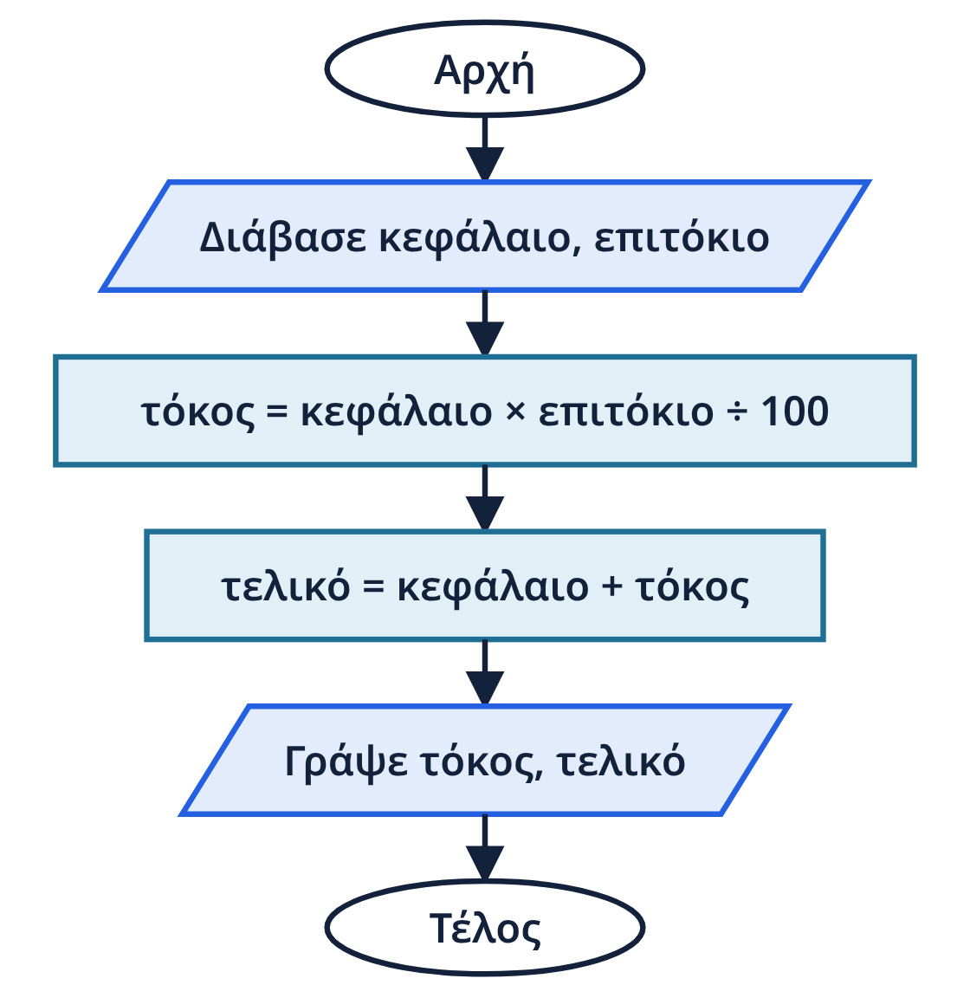
Μία γραμμή για κάθε κουτί. Γράψτε μόνο την τιμή που αλλάζει σε αυτό το κουτί (στο ορθογώνιο: τύπος → τιμές από τον πίνακα → αποτέλεσμα). Στη στήλη «Οθόνη»: ό,τι γράφει το «Γράψε».
Κουτί | κεφάλαιο | επιτόκιο | τόκος | τελικό | Οθόνη
Διάβασε κεφάλαιο, επιτόκιο
τόκος = κεφάλαιο × επιτόκιο ÷ 100
τελικό = κεφάλαιο + τόκος
Γράψε τόκος, τελικό

2β. Ο ρόμβος διαλέγει (11 λεπτά)
Ένα μαγαζί βρίσκει το κέρδος του μήνα από τα έσοδα και τα έξοδα. Αν βγει κάτω από 0, είναι ζημιά.
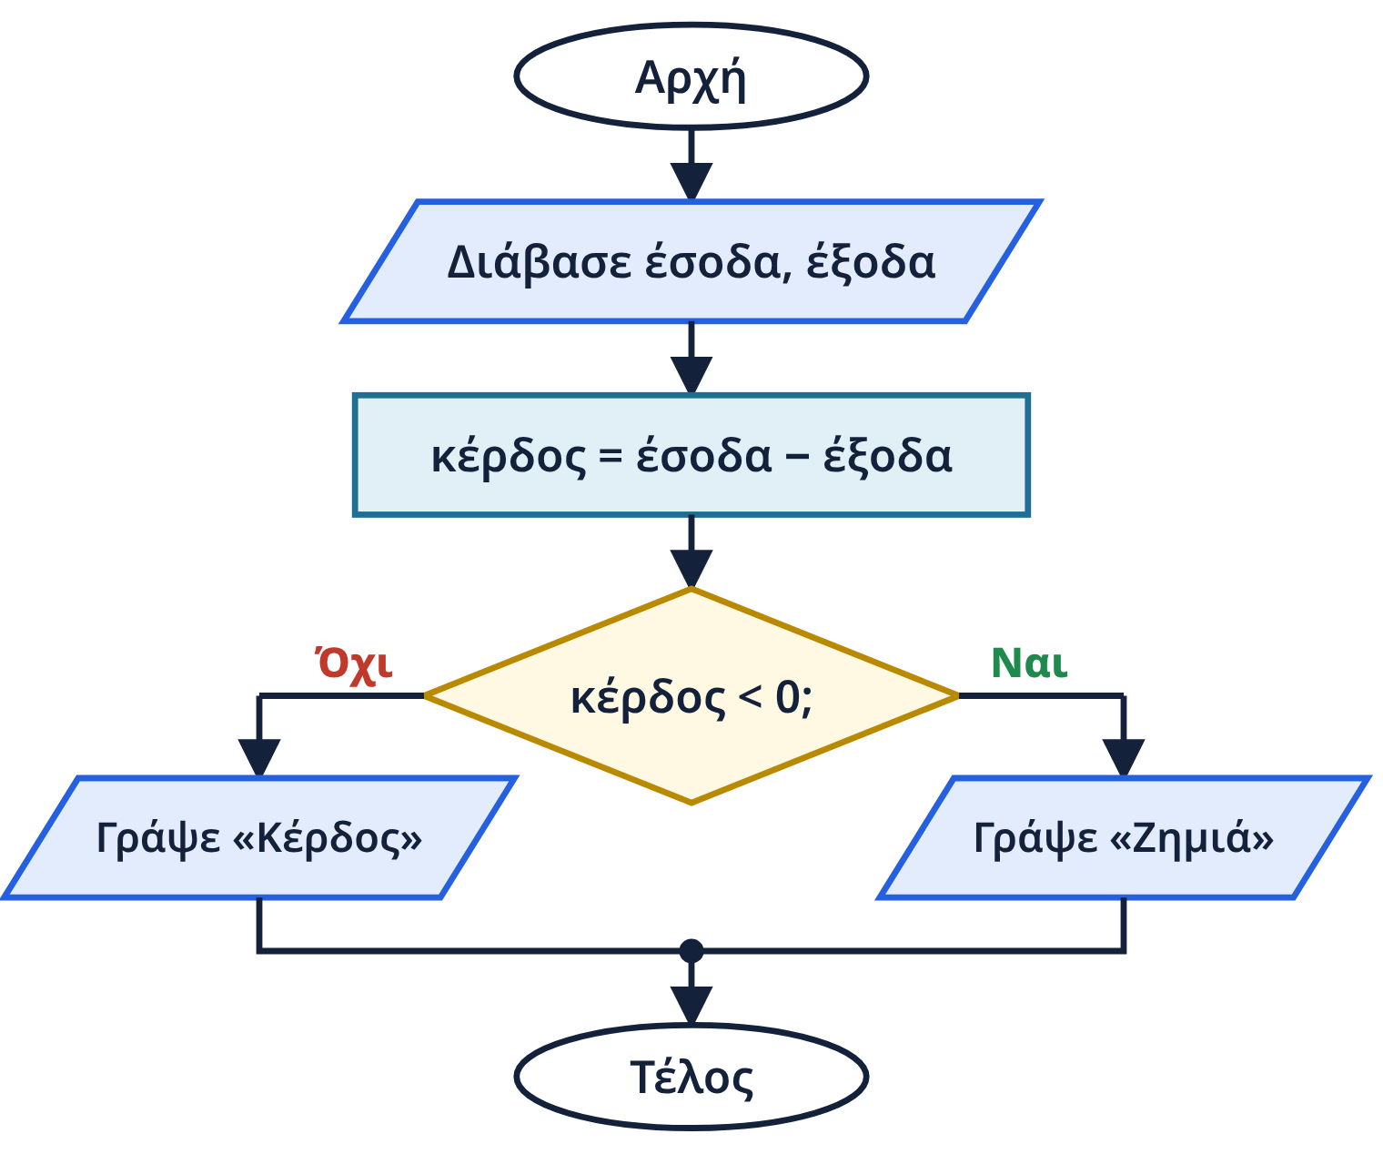
Στον ρόμβο: διαλέξτε Ναι ή Όχι, και στην επόμενη γραμμή ΠΟΙΟ κουτί εκτελείται. Συνεχίζετε μόνο από εκείνο το βέλος.
Σετ Α: έσοδα = 5400 · έξοδα = 4900
Κουτί | έσοδα | έξοδα | κέρδος | Ρόμβος | Οθόνη
Διάβασε έσοδα, έξοδα
κέρδος = έσοδα − έξοδα
κέρδος < 0; |  |  |  | …
Ποιο κουτί;
Σετ Β: έσοδα = 3800 · έξοδα = 4100
Κουτί | έσοδα | έξοδα | κέρδος | Ρόμβος | Οθόνη
Διάβασε έσοδα, έξοδα
κέρδος = έσοδα − έξοδα
κέρδος < 0; |  |  |  | …
Ποιο κουτί;

3. Τι θα άλλαζε αν… (4 λεπτά)
Στο διάγραμμα του 2β, τι θα γινόταν αν τα έσοδα και τα έξοδα είναι 4.000 € το καθένα;
Ο ρόμβος απαντά | …
Η οθόνη γράφει
Γιατί;

